Малогабаритный DPSS-лазер с высокой частотной стабильностью
Васильев Н.С.¹, Наумова В.В.²
¹студент
²аспирант
Санкт-Петербургский государственный университет телекоммуникаций им. проф. М. А. Бонч-Бруевича
Санкт-Петербург, Россия
vasilievnikolay003@gmail.com
Стабилизированный йодом твердотельный лазер с диодной накачкой (DPSS-лазер) с длиной волны 532 нм не только является надежным вторичным стандартом частоты, но и представляет собой отличный лазерный источник для лазерной интерферометрии.
DPSS-лазеры, стабилизированные йодом при 532 нм, имеют определенные преимущества по сравнению с традиционными He-Ne лазерами (при 633 нм), когда речь идет о лазерной интерферометрии смещения. Они обеспечивают большую мощность (несколько милливатт против приблизительно 100 мкВт для He-Ne), меньшую длину волны и большую стабильность частоты.
Стабилизированные йодом твердотельные лазеры с длиной волны 532 нм хорошо зарекомендовали себя в длинномерных интерферометрах и в нанометровом лазерном интерференционном компараторе для линейных шкал, линейных энкодеров [1].
Многие лазеры, упоминаемые в литературе, имеют значительные размеры [2-4]. Компактность и малый вес лазера могут оказаться решающими факторами для применения в лазерной интерферометрии перемещения, например, в промышленных интерферометрах и абсолютных баллистических гравиметрах.
В работе описан малогабаритный лазер с нестабильностью частоты на уровне 10⁻¹² при времени усреднения в 10 секунд.
На рисунке 1 показана схема разработанного твердотельного лазера.
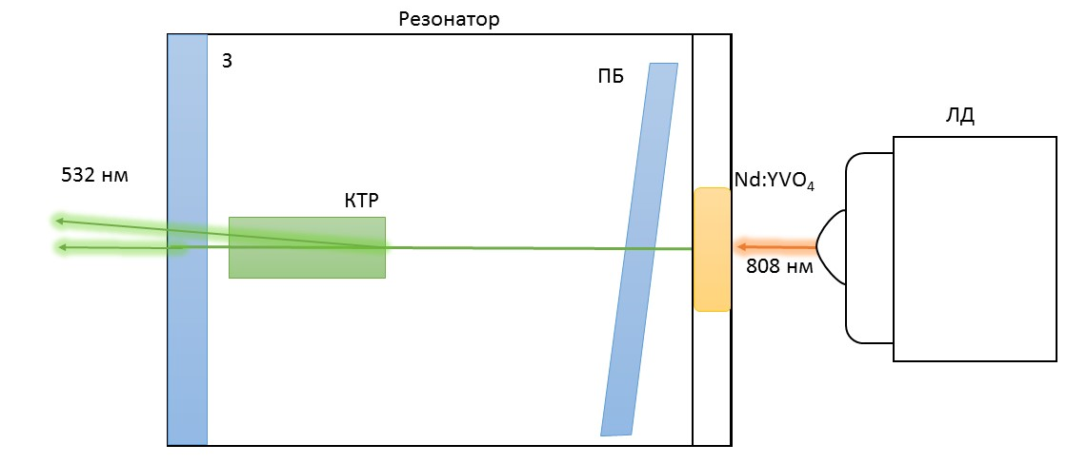
Рис. 1. Схема твердотельного лазера Nd⁺³/YVO₄/KTP/I₂ с длиной волны 532 нм.
Этот линейный резонатор состоит из лазерного диода (ЛД) с длиной волны 808 нм, пластины активной среды Nd: YVO₄, пластины Брюстера (ПБ), нелинейного кристалла KTP с удвоением частоты и зеркала выходного ответвителя, установленного на пьезоэлектрическом диске. Активная среда Nd:YVO4, освещаемая лазерным диодом, генерирует излучение с длиной волны 1064 нм. Мощность лазерного диода составляет около 0,5 Вт. Внутриполостной кристалл KTP удваивает частоту этого излучения.
Лазерный резонатор настроен на длину волны 1064 нм и не чувствителен к обратному отраженному свету при 532 нм. Фильтр с длиной волны 1064 нм блокирует как выходное излучение, так и отраженный свет на этой длине волны. Это позволяет использовать лазер в интерферометре без оптического изолятора.
Выходное излучение с длиной волны 532 нм из лазерного резонатора разделяется на два луча почти равной интенсивности. Один из них, с минимальными искажениями, может быть использован в лазерном интерферометре, а другой - в оптической схеме йодной спектроскопии. Часть второго луча, выходящего из лазера, можно применять, например, для измерения частоты лазера.
Для стабилизации частоты используется метод третьей гармоники [5, 6] с частотой модуляции 3,3 кГц. Стабильность частоты компактного лазера была оценена с помощью метода биений.
Была достигнута относительно хорошая частотная стабильность, хотя все еще уступает показателям стационарного лазера. Исследования показали, что стабильность ограничивается амплитудными шумами лазера, которые возникают из-за флуктуаций в процессе его накачки. В связи с этим было принято решение заменить многомодовый лазерный диод на одночастотный с объемной Брэгговской решёткой. Использование Брэгговских решёток позволяет уменьшить ширину полосы излучения многомодовых лазерных диодов, точно настраивать рабочую длину волны и значительно снижать влияние температурных изменений. Снижение амплитудных шумов и улучшение отношения сигнал/шум в системе стабилизации обеспечили дополнительное улучшение частотной стабильности лазерного излучения.
Был разработан и исследован компактный твердотельный Nd: YVO₄/KTP/I₂-лазер с одночастотной диодной накачкой, стабилизированный йодом, на длине волны 532 нм. Метрологические (стабильность частоты и воспроизводимость) и технические (мощность лазера, размеры и вес лазерных блоков) характеристики предполагают, что такие лазеры найдут широкое применение в лазерной интерферометрии смещения, включая интерферометры для абсолютных баллистических гравиметров, а также в качестве портативных вторичных стандартов частоты в видимом оптическом диапазоне.

Литература
- Flügge, J. Design and first results of PTB's new nanometer comparator/ Flügge, J.// PTB-Bericht PTB-F-45– 2001. – P. 7–22.
- Feng-Lei Hong Portable I2-stabilized Nd:YAG laser for wavelength standards at 532 nm and 1064 nm/ Feng-Lei Hong, Jun Ishikawa, Tai Hyin Yoon, Long-Sheng Ma, Jun Ye, Hall J. L.// Recent Developments in Optical Gauge Block Metrology – 1998. – P. 2–10.
- Feng-Lei Hong Portable I2-stabilized Nd:YAG laser for wavelength standards at 532 nm and 1064 nm/ Feng-Lei Hong, Jun Ishikawa, Jun Yoda, Jun Ye, Long-Sheng Ma, John L.// IEEE TRANSACTIONS ON INSTRUMENTATION AND MEASUREMENT – 1999. – Vol 48(2). – P. 532–536.
- Gianluca Gaizerano Frequency stabilization of frequency-doubled Nd:YAG lasers at 532 nm by frequency modulation spectroscopy technique/ Gianluca Gaizerano, Elio Bava, Marco Bisi, Fabrizio Bertinetto, Cesare Svelto// IEEE TRANSACTIONS ON INSTRUMENTATION AND MEASUREMENT– 1999. – Vol. 48(2). – P. 540–543.
- Okhapkin M.V. Tunable single-frequency diode-pumped Nd:YAG ring laser at 1064/532 nm for optical frequency standard applications, / Okhapkin M.V., Skvortsov M.N., Belkin A.M., Kvashnin N.L., Bagaev S.N.// Optics communications –2002. – Vol. 203. –P. 359–362.
- Youichi Bitou Compact I2-stabilized frequency doubled Nd:YAG laser for long gauge block interferometer/ Youichi Bitou, Kaoru Sasaki, Shigeo Iwasaki, Feng-Lei Hong// Japanese Journal of Applied Physics – 2003. – Vol. 42(2). – P. 2867–2871.

